«Я помню! Я горжусь»
Я, Кадочникова Екатерина Андреевна, ученица 3 класса МБОУ
«Обвинская средняя общеобразовательная школа», Пермского
края, Карагайского района, с. Обвинск, хочу рассказать о своем прадедушке.
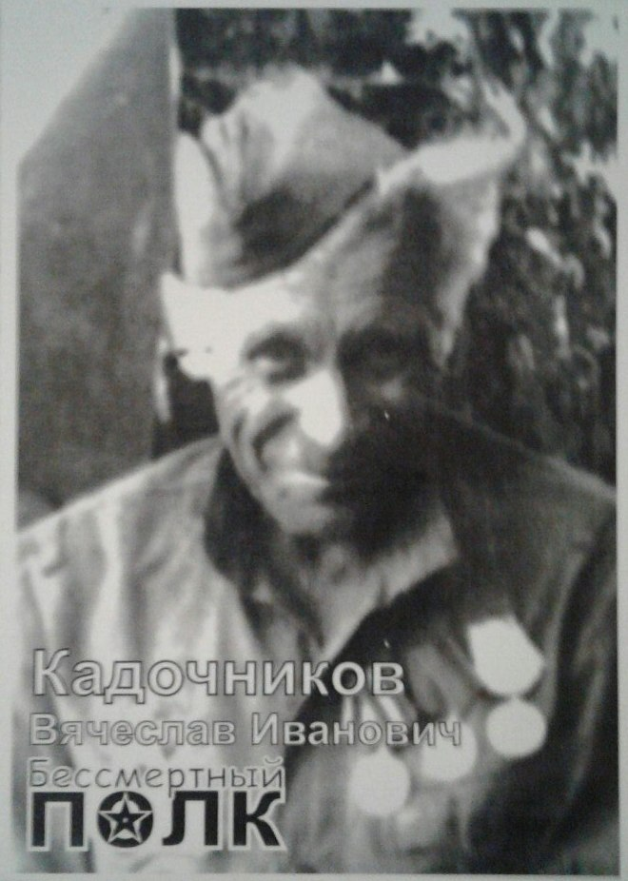
Мой прадедушка - Кадочников Вячеслав Иванович
родился 30 августа 1925 года в деревне Груздево,
там прошло всё его детство. Когда он ещё учился
в школе, началась Великая Отечественная война.
Всех мужчин забрали на фронт. Прадедушка пошел
работать в колхоз, а через два года - 10 февраля
1943 года, был призван в ряды Советской армии –
защищать Родину. Прадедушке было тогда всего 18 лет. Его мать, Екатерина Андреевна, отвезла его на лошадина железнодорожную станцию в поселок
Менделеево. Провожали на войну всей деревней.
Сначала прадедушка попал в Урюпинское десантное
училище, после училища – на фронт. На войне его
уважали товарищи, потому что он отлично
разбирался в технике и мог быстро устранить поломки машин. Здесь же его подготовили в десантники. Прадед Слава десантировался с машиной (легковой или грузовой). К самолету прикрепляли автомобиль, за рулем которого сидел он. Самолет разгонялся, летел, и в нужном месте приземлялся, но до того уровня, когда машина прикоснется с землей, и в это время машину отцепляли от самолета. С боями дошел прадедушка до Германии. Освобождал Прагу, Будапешт. Тяжелое это было время, но мой прадед - оказался настоящим героем. Когда он вернулся домой с войны, стал снова работать в колхозе. Сначала отремонтировал ненужный двигатель и в деревне появился свет, а еще мощность этого двигателя позволяла облегчить труд на сушке и сортировке зерна. Трудился на тракторе, на комбайне. Прадедушка был передовым комбайнером. Он очень любил технику, разбирался в ней, даже мог на слух определить любую поломку. Его любовь к автомобилям передалась четырем сыновьям и двум внукам. Один из внуков – мой папа Андрей. Его любили все жители деревни за то, что он всегда помогал людям советом и делом. Вот такой замечательный был у меня прадедушка. 25.07.1991 года прадедушки не стало.
Я им очень горжусь и хочу быть похожей на него.

